# 品质核查

# **一、数据看板**

### **巡检点统计**

****异常数据：**** 在 「巡检任务」 处查看，也可以在「在线报修」中查看。

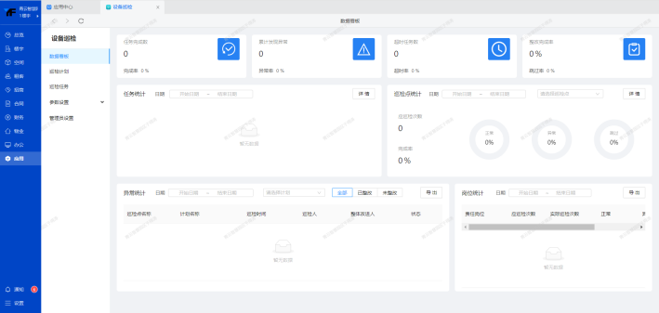

# **二、管理员设置**

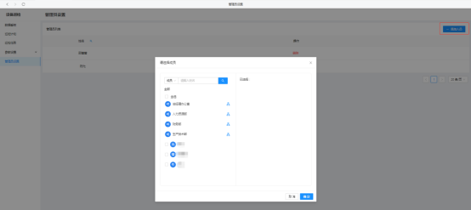

# **三、参数设置**

## **1、表单设置**

为巡检点自定义核查的表单，从而获取详细的巡检情况，避免巡检人员遗漏要点。

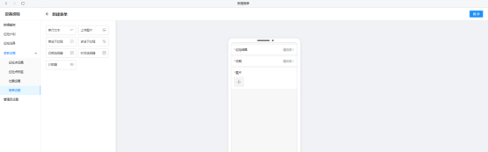

## **2、巡检点标签**

设置好巡检点标签模板后打印标签，将标签贴到巡检点处就能直接扫码识别。

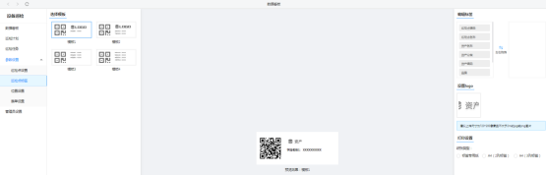

## **3、位置设置**

设置巡查点所在位置信息。

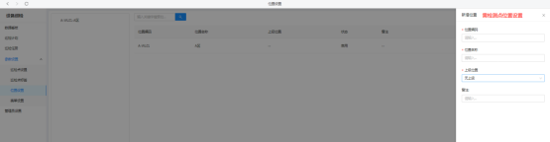

## **4、设置巡检点**

将需要巡检的资产、设备或是位置录入系统中。

1 ）****巡查点编码-绑定资产：**** 在【应用】-【资产管理】中添加后进行应用。

2 ）****选择位置：**** 在【品质核查】-【位置设置】中设定后进行应用。

3 ）****巡检内容：**** 选择在【品质核查】-【表单设置】中设定的表单让工作人员填写，可点击小图标预览表单填写内容。

4 ）****NFC卡号：**** 在对应巡检点绑定NFC卡号，当巡检人员应用带有NFC功能的手机靠近设备，即可直接到对应的巡检点页面进行品质核查。

设备型号购买链接：[https://item.taobao.com/item.htm?spm=a230r.1.14.217.c4457355UplrIH&id=662811937397&ns=1&abbucket=2#detail](https://item.taobao.com/item.htm?spm=a230r.1.14.217.c4457355UplrIH&id=662811937397&ns=1&abbucket=2" \l "detail" \t "https://wiki.sdqingyun.cn/_blank)

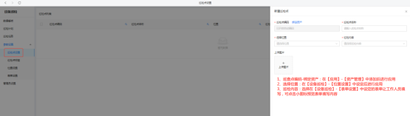

# **三、巡检计划**

巡检计划是给执勤人制定周期性任务的排班表，在轮到执勤人巡检前，系统会自动推送巡检任务，提醒负责人前往规定地点执勤。

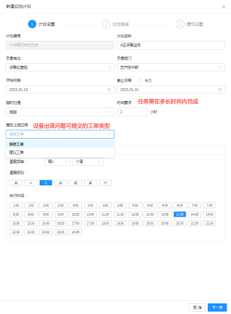

在制定巡检路线时，允许必须按顺序巡检和必须扫码才能完成打卡，用以规范工作流程，提高巡检效率。

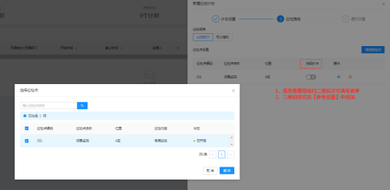

支持变更任务执勤人，任务助手会向新执勤人发送通知。

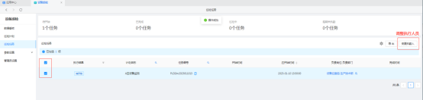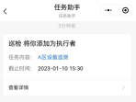

# **四、巡检任务**

查询各项任务当前巡检的完成情况

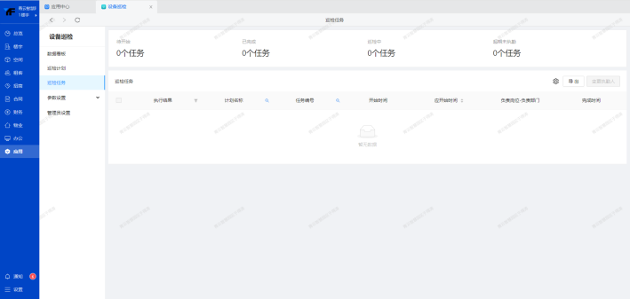

点击进入对应巡检项，查看巡检详情。当巡检点品质核查设置为异常时，可进入移动端巡检中心进行异常问题上报处理

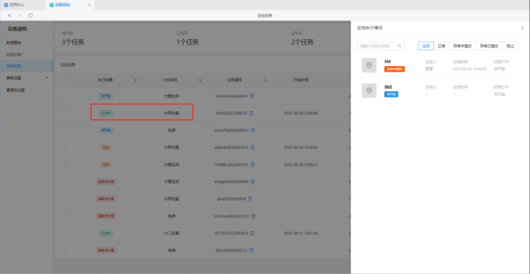

# **五、移动端巡检**

任务助手会自动通知员工巡检。执勤人通过移动端进入任务后，可前往对应位置提交巡检结果,在规定时间巡检结束后即可完成任务。

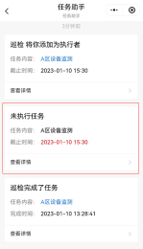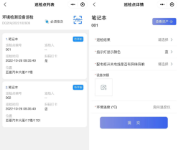

对于巡检中发现的异常，可以在移动端的【品质核查】中查看到，并能上报整改工单处理。在工单应用中办结整改工单，则对应的巡检点异常的处理状态变成已处理。

